LIMBAH BIJI BUAH PEPAYA SEBAGAI PEMUTIH DENGAM MEKANISME PENGHAMBATAN TIROSENASE
Saparuddin Latu¹, Aisyah Nur Sapriati ², Nur Laila Fitrah ³, Hilmiati Wahid ⁴,
^{1,4} Universitas Megarezky; ^{2,3} STIFA Makassar
Email/Hp: saparuddinlatu@gmail.com
HP. 08124858670
ABSTRAK
Pemanfaatan kosmetik tradisional sebagai upaya pemeliharaan kecantikan berupa kosmetik tradisional oleh masyarakat terus meningkat. Tidak hanya racikan sendiri, produk kosmetik tradisional saat inipun telah banyak beredar. Biji pepaya merupakan limbah dari pepaya yang tidak digunakan oleh masyarakat sehingga perlu diteliti kemanfaatannya dengan penghambatan terhadap enzim tyrosinase. Biji papaya (Carica papaya seed) mengandung senyawa flavonoid yaitu kaempferol dan quercetin. Penelitian ini bertujuan untuk mendapatkan hasil penghambatan enzim tyrosinase dar biji papaya yang akan membuat kulit menjadi lebih putih. Pengujian ini menggunakan tiga jenis ekstrak biji pepaya dengan variasi cairan penyari (methanol, n-Heksane, air) dan dilakukan pengujian terhadap penghambatan enzim tyrosinase. Dipoeroleh penghambatan IC₅₀ 177 ppm. Dari hasil penelitian yang telah dilakukan maka disimpulkan bahwa ekstrak biji papaya (Carica papaya) dengan perbedaan cairan penyari memiliki efektivitas sebagai krim pemutih.
Kata kunci: Limbah, Biji pepaya, Penghambatan Enzim Tyrosinase
ABSTRACT
The use of traditional cosmetics as beauty maintenance in the form of traditional cosmetics by the community continues to increase. Not only their own concoctions, even today's traditional cosmetic products have been widely circulated. Papaya seeds are waste from papaya that is not used by the community so it is necessary to investigate its benefits by inhibiting the tyrosinase enzyme. Papaya seeds (Carica papaya seed) contain flavonoid compounds, namely kaempferol and quercetin. This study aims to obtain the results of the inhibition of the tyrosinase enzyme from papaya seeds which will make the skin whiter. This test used three types of papaya seed extract with a variety of solvents (methanol, n-Hexane, water) and was tested for the inhibition of the tyrosinase enzyme. The IC50 inhibition of 177 ppm was obtained. From the results of the research that has been done, the key is that papaya seed extract (Carica papaya) with different liquid solvents has effectiveness as a whitening cream.

Keywords: Waste, Papaya seeds, Tyrosinase Enzyme Inhibition

PENDAHULUAN
Wanita yang berkulit gelap ingin agar kulitnya menjadi lebih putih. Menurut Frawisandi tahun 2015 putih menjadi komoditas yang diperjualbelikan, sehingga saat ini banyak produk-produk pemutih kulit yang dipasarkan di Indonesia. Iklan produk kecantikan berhasil mempresentasikan bahwa cantik itu putih, putih itu bersih, bahkan putih itu sehat. Sehingga banyak wanita ingin mendapatkan wajah lebih putih dan bersih. Beberapa penelitian di Indonesia juga menunjukkan bahwa 55% dari 85% wanita ingin memiliki kulit yang lebih putih. Penelitian lainnya juga menunjukkan bahwa 70%-80% perempuan di Asia (yaitu: Cina, Thailand, Taiwan dan Indonesia) menginginkan kulit yang lebih putih (Elsner, 2000; Nandityasari, 2009).
Namun tidak sedikit produk pemutih kulit di pasaran yang mengandung senyawa berbahaya. Berdasarkan penelitian Bidan Tringani Damanik tahun 2011 ditemukan bahwa risiko terpapar kosmetik berbahaya pada remaja putri sangat tinggi. Hal ini terlihat dari 80% total informan (44 orang) menyatakan dirinya berisiko terpapar kosmetik berbahaya dengan rincian yaitu 83% menyatakan berisiko tinggi terpapar kosmetik berbahaya, dan 17% menyatakan berisiko rendah terpapar kosmetik berbahaya.
Salah satu mekanisme bahan pemutih biasanya bertindak sebagai inhibitor tirosinase. Dengan kata lain tirosinase adalah enzim yang penting pada proses melanogenensis (Smit et al. 2009). Penghambatan aktivitas tirosinase (monophenolase dan diphenolase) akan menurunkan sintesis melanin (I, Batubara et al. 2011). Melanin adalah faktor kunci yang menentukan warna kulit sedangkan tyrosinase bertanggung jawab atas pigmen kulit, mata, dan rambut pada mamalia (Kittisak, 2007).Bagian tanaman yang dapat digunakan dalam menghambat produksi melanin salah satunya adalah biji papaya.
Produksi buah papaya di Indonesia pada tahun 2015 mencapai 851.533 ton kemudian mengalami peningkatan sebanyak 6,19% pada tahun 2016, menjadi 904.284 ton (Lastriyanto, 2018). Sedangkan berdasarkan Badan Pusat Statistik Sulawesi Selatan tahun 2013 produksi papaya di Sulawesi Selatan sebanyak 31.718,0 ton dengan jumlah produksi di Makassar sebanyak 35,7 ton.
Biji pepaya merupakan limbah dari pepaya yang umum ditemukan, sehingga perlu diteliti kemanfaatannya. Berdasarkan penelitian Maisarah tahun 2014, biji pepaya (Carica papaya L.) memiliki aktivitas antioksidan dengan kandungan berupa senyawa fenolik, flavonoid dan vitamin E. Senyawa flavonoid dapat menghambat reaksi oksidasi l-tirosin dan levodopa dalam mekanisme pembentukan melanin (Kartika Ninin, 2013). Selain itu berdasarkan jurnal Oseni Kadiri et al 2017: menyatakan bahwa biji papaya (Carica papaya seed) mengandung senyawa flavonoid berupa kaempferol dan quercetin yang memiliki kemampuan menghambat oksidasi L-DOPA yang dikatalisis oleh jamur tirosinase. Menghambat oksidasi L-DOPA akan menghambat aktivitas tirosinase yang akan membuat kulit menjadi lebih putih (I, Batubara et al. 2011).
Berdasarkan hal diatas kami berinisiatif untuk melakukan penelitian pada limbah biji pepaya untuk melihat aktivitas penghambatan terhadap tyrosinase.

METODE PENELI TIAN

Alat dan Bahan

Alat yang digunakan
Alat-alat yang digunakan pada penelitian ini adalah alat-alat gelas yang digunakan di laboratorium, aluminium foil, batang pengaduk, cawan porselin, freeze dryer, gegep, handscoon steril, kaca arloji, kertas saring, micro plate reader, micro pipet, micro tip, micro well 96, penggaris, pipet tetes, refluks, rotary evaporator, sendok ekstrak, sendok tanduk, spatel, tabung eppendorf, thermometer, timbangan analitik, tisu, toples, dan vial.

Bahan yang digunakan
Bahan-bahan yang digunakan pada penelitian ini adalah asam kojat, aquadest, biji papaya, buffer phosfat pH 7, DMSO, enzim tirosinase, L-Tyrosin, methanol, n-Heksan, papaya essential.
Prosedur Kerja
Pengambilan Sampel
Sampel yang digunakan adalah limbah biji buah pepaya (Carica papaya) yang diambil di Kota Makassar, Provinsi Sulawesi Selatan.
Pengolahan Sampel
Limbah biji buah pepaya (Carica papaya) yang diperoleh dari pasar tradisional ataupun buah papaya itu sendiri dibersihkan dan dicuci dengan air yang mengalir, sebelum diproses lebih lanjut. Limbah biji buah pepaya (Carica papaya) yang sudah dibersihkan kemudian dikeringkan dengan matahari langsung ataupun lemari pengering hingga mendapatkan simplisia biji buah pepaya (Carica papaya) (Meliana, 2016).
Ekstraksi Sampel
Limbah biji papaya (Carica papaya) diekstraksi dengan 700 mL methanol menggunakan refluks selama 3 jam. Kemudian disaring dan ekstrak cair diuapkan dengan rotary evaporator dan diuapkan di atas water bath sehingga diperoleh ekstrak kering (Meliana, 2016)
Limbah biji papaya (Carica papaya) diekstraksi dengan 700 mL air menggunakan metode maserasi selama 24 jam dengan pengadukan sesekali untuk mempercepat kontak antara sampel dengan pelarut
Limbah biji papaya (Carica papaya) diekstraksi dengan 700 mL metanol tetapi sebelumnya sampel di rendam selama sehari dengan pelarut n-Heksan dengan tujuan menghilangkan komponen minyak dari sampel biji setelah itu maserasi selama 24 jam dengan pengadukan sesekali untuk mempercepat kontak antara sampel dengan pelarut.
Penghambatan Enzim Tirosinase
Pengujian aktivitas penghambatan terhadap enzim tirosinase dilakukan dengan metode (Wong et al., 2010) dimana menggunakan L-DOPA atau L-Tyrosin sebagai substrat dan asam kojak sebagai kontrol positif. Masing-masing sampel diambil 40 μL dengan konsentrasi tertentu dan ditambhakan 80 μL buffer fosfat (0.1 M, pH 6.8), 40 μL enzim tyrosinase (1000 units/mL), dan 40 μL of L-DOPA (2.5 mM), selanjutnya diukur serapannya pada panjang gelombang 450 nm. Dilakukan pula pengukuran terhadap blanko dan kontrol positif asam kojak. Aktivitas penghambatan enzim tirosinase diekspresikan sebagai harga IC50. (Wong et al, 2010)
Analisis Data
Analisis dan pengolahan data mencakup parameter penetuan persentase transmisi eritema dan pigmentasi.

HASIL

Ekstrak
Dari 400 gram biji buah papaya terlebih dahulu dikeringkan dan didapatkan berat simplisia 100 gram kemudian diekstraksi menggunakan metanol dengan metode refluks, diperoleh ekstrak kental metanol biji buah pepaya sebanyak 2, 64 gram (Gambar 1). Sedangkan dari 240 gram biji buah papaya juga dikeringkan kembali dan didapatkan berat simplisia 40 gram kemudian diekstraksi dengan menggunakan air dengan metode maserasi, diperoleh ekstrak kering air biji buah papaya sebanyak 7, 1 gram (Gambar 2).
Selain itu diekstraksi biji papaya sebanyak 36,13 gram dengan metode maserasi metanol tetapi sebelumnya biji di maserasi dengan pelarut n-Heksan selama 24 jam yaNg bertujuan untuk menghilangkan lemak yang terdapat pada biji pepaya. Setelah itu disaring dan di maserasi dengan pelarut methanol selama beberapa hari sambil sesekali di aduk kemudian diuapkan. Ekstrak yang diperoleh adalah ekstrak kental metanol biji buah papaya sebanyak 2, 17 gram (Gambar 3)

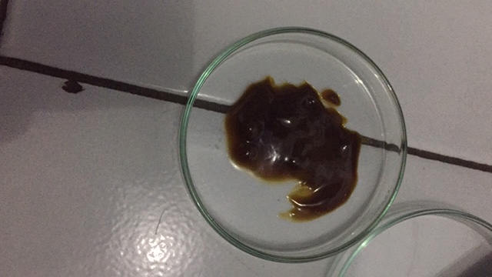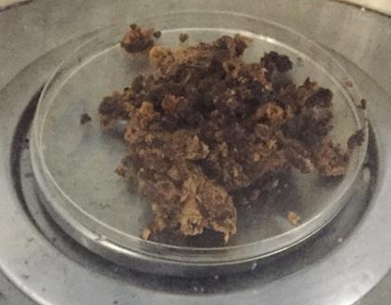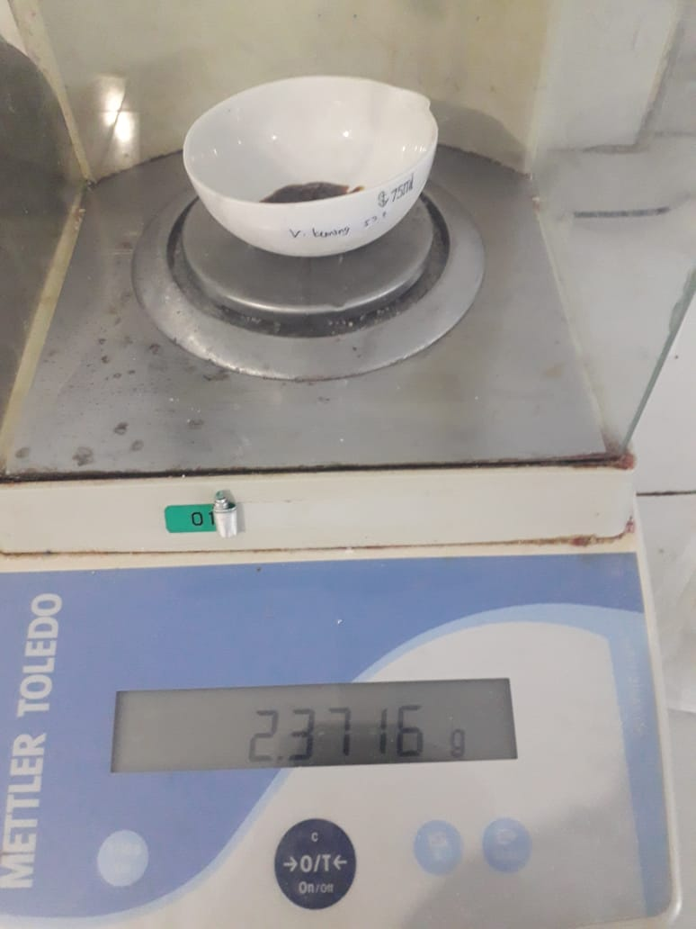
Gambar 1 Gambar 2 Gambar 3

Pengujian penghambatn Enzim Tirosinase
Pengujian aktivitas penghambatan tirosinase ditujukan untuk mengetahui potensi dari sampel ekstrak biji papaya (Carica papaya seeds) dalam kemampuannya menghambat tirosinase pada mekanisme pembentukan melanin, sehingga dapat digunakan sebagai bahan pemutih kosmetik. Penentuan penghambatan tirosinase dilakukan dengan menggunakan enzim tirosinase dan L-Tirosin sebagai substrat serta asam kojat sebagai kontrol positif. Pengujian ini dilakukan pada 3 ekstrak hasil ekstraksi sebelumnya dan didapatkan yang dapat menghambat tirosinase hanya ekstrak dengan perlakuan biji di maserasi dengan pelarut n-Heksan selama 24 jam kemudian disaring dan di maserasi dengan pelarut methanol. Hasil pengujiannya menujukkan nilai IC₅₀ (µg/ml) sebesar 177 µg/ml yang tergolong sedang tetapi masih mampu dalam menghambat pembentukan ezim tirosinase sehingga dapat digunakan sebagai bahan pemutih kosmetik (Tabel 1).

Tabel 1 Pengujian Hambatan Enzim Tirosinase
Konsentrasi (ppm) | Absorbansi | % penghambatan | Persamaan regresi | IC₅₀ (µg/ml)
31,25 | 0,434 | 9,39 | y = 50,146x - 62,742  R² = 0,9814 | 177 µg/ml
62,5 | 0,330 | 31,10 | y = 50,146x - 62,742  R² = 0,9814 | 177 µg/ml
125 | 0,267 | 44,2 | y = 50,146x - 62,742  R² = 0,9814 | 177 µg/ml
250 | 0,223 | 53,44 | y = 50,146x - 62,742  R² = 0,9814 | 177 µg/ml
500 | 0,126 | 73,69 | y = 50,146x - 62,742  R² = 0,9814 | 177 µg/ml

DISKUSI
Papaya lebih dari sekedar buah yang lezat, pepaya adalah sumber nutrisi dengan sejumlah manfaat kesehatan. Menurut Akula tahun 2020, manfaat pepaya dapat dikaitkan dengan kandungan vitamin A, B, C yang tinggi, enzim proteolitik seperti papain dan chymopapain yang memiliki sifat antibakteri, antijamur, dan sifat antivirus. Selain itu, limbah kulit dan biji yang dihasilkan setelah pengolahan dan konsumsi buah papaya yang biasanya mencemari habitat kita ini sebenarnya bisa dimanfaatkan karena biji papaya ini mengandung asam lemak, protein kasar, serat kasar, minyak pepaya, carpaine, benzylisothiocynate, benzylglucosinolate, glucotropacolin, benzylthiourea, hentriacontane, -sistosterol, caricin dan enzim nyrosin. (Akula, 2020; Kaibing et al, 2011; Anjali, 2016). Tidak hanya itu biji papaya ini juga memiliki aktivitas antioksidan dari beberapa senyawa sekunder metabolit dalam organ papaya yang terbukti pada penelitian kaibing, 2011 yang mengujikan aktivitas antioksidan dari biji papaya dengan menggunakan beberapa metode pengujian antioksidan dan beberapa cairan penyari. Hasil dari penilitian kaibing, 2011 menunjukkan bahwa biji papaya memiliki antivitas antioksidan.
Karena banyak manfaat dan kandungan dari biji papaya ini sehingga peneliti melakukan pengujian biji papaya ini terhadap penghambatan enzim tyrosinase. Enzim tyrosinase merupakan enzim yang paling penting dalam jalur biosintesis melanin karena satu-satunya enzim yang mutlak diperlukan untuk produksi melanin. Pigmentasi yang terlihat pada manusia dihasilkan dari sintesis dan distribusi melanin di kulit, rambut, dan mata. Melanin dapat terdiri dari dua tipe dasar: eumelanin, yang berwarna coklat atau hitam, dan phaeomelanin, yang berwarna merah atau kuning, pada manusia biasanya ada campuran dari kedua jenis tersebut. Melanin diproduksi oleh sel-sel khusus, yang disebut melanosit, yang terletak terutama di kulit, umbi rambut, dan mata. Melanosit mensintesis melanin dalam organel melanosom yang dapat diproduksi dalam berbagai ukuran, jumlah, dan kepadatan. Melanosom kemudian diteruskan, dari kulit ke keratinosit dan dari bulbus rambut ke batang rambut. Distribusi ini memainkan peran penting dalam menentukan warna keragaman warna pada kulit, rambut, dan mata manusia (Hearing dan Tsukamoto, 1991). Stimulus fisiologis utama melanogenesis adalah radiasi UV dari sinar matahari, yang dapat bekerja secara langsung pada melanosit atau secara tidak langsung melalui pelepasan faktor turunan keratinosit seperti melanocyte stimulating hormone (MSH) (Kang et al., 2004; Pravez dkk., 2007).
Pada hasil penelitian ini didapatkan nilai IC₅₀ (µg/ml) sebesar 177 µg/ml. Menurut pembagian kategori antioksidan Blois suatu bahan alam (raw material) yang memiliki IC50 kurang dari 50 µg/mL dapat dikategorikan sebagai antioksidan yang sangat kuat, 50-100 µg/mL sebagai antioksidan kuat, 101-150 µg/mL sebagai antioksidan sedang dan jika lebih dari 159 µg/mL dikategorikan sebagai antioksidan lemah. (Yanhoy, 2011)
PENUTUP
Kesimpulan
Hasil penelitian menunjukkan bahwa ekstrak biji pepaya memiliki aktivitas pemutih dengan menghambat enzim tirosinase yang cukup baik. Dapat dilihat pada konsentrasi 31,25; 62,5; 125; 250 dan 500 ppm sebagai penghambat enzim tirosinase

DAFTAR PUSTAKA
Anjali, P and Avijit mazumder, 2016. Research Article Carica Papaya, A Magic Herbal Remedy. Int. J. Adv. Res. 5(1), 2626-2635. Article DOI: 10.21474/IJAR01/3053
Damanik, B.T., Etnawati, K. and Padmawati, R.S. 2011. Perception of Female Teenagers in Ambon about Hazardous Cosmetics Exposure Risk and Their Behavior of Choosing and Using Cosmetics. Berita Kedokteran Masyarakat, 27, p.1-9.
Elsner, P. 2000. Cosmeceuticals: Drug vs Cosmetics. New York: Marcel Dekker, Inc.
Frawisandi, Helmi. 2015. Karya Fotografi Fotomontase Sebagai Media Kritik Fotografi Periklanan Produk Kecantikan Di Indonesia. Bandung: Universitas Pasundan Bandung.
Hearing,V.J., and Tsukamoto, K., Enzymatic control of pigmentation in mammals. The FASEB Journal. 1991; 5: 2902-2909
Kaibing Zhou, Hui Wang, Wenli Mei, Xiaona Li, Ying Luo and Haofu Dai. Antioxidant Activity of Papaya Seed Extracts . Molecules 2011, 16, 6179-6192; doi:10.3390/molecules16086179. ISSN 1420-3049
Kang, H.S., Kim, H. R., Byun , D.S., Son, B.W., Nam , T. J. and Chio, J.S., Tyrosinase Inhibitors Isolated from the Edible Brown AlgaEcklonia stolonifera. Arch Pharm Res. 2004; 27(12): 1226-1232.
Lastriyanto Anang, Sumardi Hadi Sumarlan dan Safitri Rizka Rahmawati. 2018. Studi Karakteristik Fisik Keripik Pepaya (Carica Papaya L.) Hasil Vacuum Frying Terhadap Tingkat Kematangan Dan Perlakuan Blansing. Jurnal Keteknikan Pertanian Tropis dan Biosistem Vol. 6 No. 2, Mei 2018, 135-144
I, Batubara. et-al. 2011. Flavonoid from Intsia palembanica as Skin Whitening Agent. Journal of Biological Sciences. Vol 11 (8): 475-480.
Maisarah, A.M, Asmah R dan Fauziah O. 2014. Proximate Analysis, Antioxidantand Antiproliferative Activities of Different Parts of Carica Papaya. Jounal Nutrition and Food Sciences. 4 (2). 267.
Meliana, Charissa dkk, Uji Aktivitas Antioksidan dan Penghambatan Tirosinase serta Uji Manfaat Gel Ekstrak Kulit Batang Taya (Nauclea subdita) terhadap Kulit Jurnal Kefarmasian Indonesia Vol.6 No.2-Agustus. 2016:98-107. Universitas Indonesia; Depok
Pravez, S., Kang, M., Chung, H. S. and Bae, H., Naturally Occurring Tyrosinase Inhibitors: Mechanism and Applications in Skin Health, Cosmetics and Agriculture Industries. Phytother. Res. 2007; 21: 805–816.
Nandityasari I. 2009. Hubungan Antara Ketertarikan Iklan Pond’s di Televisi Dengan Keputusan Membeli Produk Pond’s Pada Mahasiswa. Surakarta: Fakultas Psikologi Universitas Muhammadiyah Surakarta.
Ninin Kartika Juwita, Joshita Djajadisastra, Azizahwati. 2013. Uji Penghambatan Tirosinase dan Stabilitas Fisik Sediaan Krim Pemutih Yang Mengandung Ekstrak Kulit Batang Nangka (Atrocarpus heterophyllus). Universitas Indonesia FMIPA: Departemen Farmasi. Majalah Ilmu Kefarmasian. Vol. 8, No.2 Agustus 2013, 57-124
Oseni Kadiri, Charles T. Akanbi, Babatunde T. Olawoye & Saka O. Gbadamosi. 2017. Characterization and antioxidant evaluation of phenolic compounds extracted from the protein concentrate and protein isolate produced from pawpaw (Caricapapaya Linn.) seeds, International Journal of Food Properties, 20:11, 2423-2436, DOI: 10.1080/10942912.2016.1230874.
Smit, Nico; Vicanova, Jana; Stan Pavel. 2009. The Hunt for Natural Skin Whitening Agent. International Journal of Molecular Science. Vol 10, 5326- 5349
Wong, S.K., Lim. Y.Y., Chan, E.W.C., 2010. Evaluation of Antioxidant, Antityrosinase and Antibacterial Activities of Selected Hibiscus species. Ethonobot. Leafl. 2010, 9.
Yanhouy L, Hong CO, Nam MH, Kim JH. Antioxidant and Glycation Inhibitory Activities of Gold Kiwifruit, Actinidia chinensis. J. Korean Soc. Appl. Biol. Chem. 2011;54(3):460-67.

